## **Ловушки в дебюте Кора Канн**

**Партия 3**

1. e4 c6 2. d4 d5 3. Кc3 de 4. К:e4 Сf5 5. Кg3 Сg6 6. h4 h6 7. Кf3 e6 (сильнее 7. … Кd7) 8. Кe5 Сh7 9. Сd3.

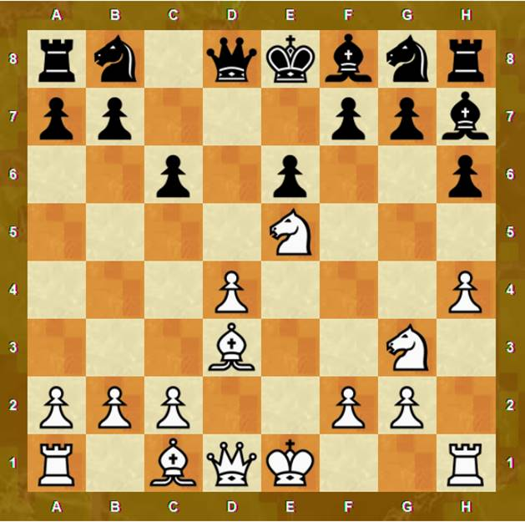

Белые оставляют пешку d4 под ударом.

9. … Ф:d4 (Черным следовало продолжать 9. … С:d3). 10. К:f7 С:d3 (нельзя 10. … Кр:f7 ввиду 11. Сg6+ и далее 12. Ф:d4).

11. К:h8 Фe5+, (освобождаясь от связки, и спасая слона).

12. Сe3 Сh7 13. Фd8+ Кр:d8 14. Кf7+, (Белые возвращают ферзя и остаются с лишним качеством).

**Партия 4**

1. e4 c6 2. d4 d5 3. Кc3 de 4. К:e4 Сf5 5. Кg3 Сg6 6. h4 h6 7. Кf3 Кd7 8. Сc4 e6 9. Фe2 Сd6 (лучше было 9. … Сe7, что позволяет на 10. Кe5 ответить 10. К:e5) 10. 0-0 Кgf6 11. Кe5 (грозит 12. К:g6 и далее 13. Ф:e6+ с лишней пешкой).11. … Сh7 (слабый ход, сильнее 11. … С:e5).

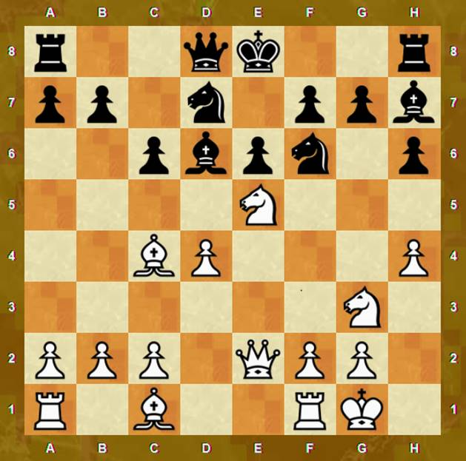

Теперь черные несут материальные потери.

12. К:f7 Кр:f7 (Проигрывает сразу. Ход ферзем затягивал сопротивление, но и в этом случае позиция черных безнадежна).

13. Ф:e6+ Крg6 (13. … Крf8 14. Фf7Х). 14. h5Х.

**Партия 5**

1. e4 c6 2. d4 d5 3. Кc3 de 4. К:e4 Сf5 5. Кg3 Сg6 6. Кf3 e6 (правильно 6. … Кd7) 7. h4 h6 8. Кe5 Фf6 (Слабый ход, черные рассчитывают на 9. К:g6 Ф:g6; сильнее 8. … Кe7).

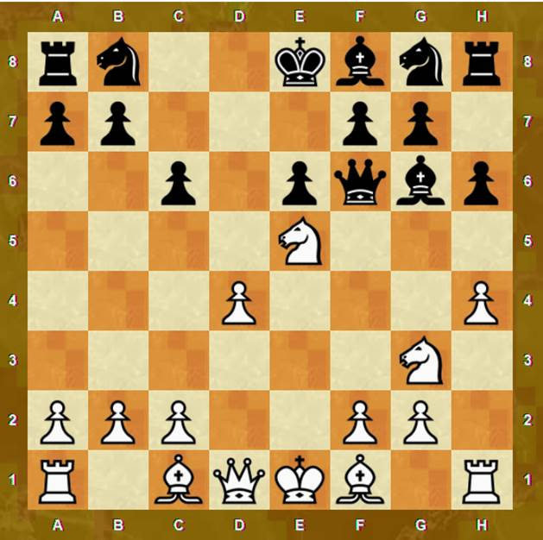

9. Сg5 hg (Другого выхода нет, так как ферзю некуда деваться). 10. hg Ф:g5 11. Л:h8, выигрывая качество.

**Партия 6**

1. e4 c6 2. d4 d5 3. Кc3 de 4. К:e4 Кf6 5. Фd3 e5.

(Преждевременное вскрытие позиции рискованно. Сильнее 5. … Кbd7 и далее 6. … К:e4 и 7. … Кf6).

6. de Фa5+ 7. Сd2 Ф:e5 8. 0-0-0.

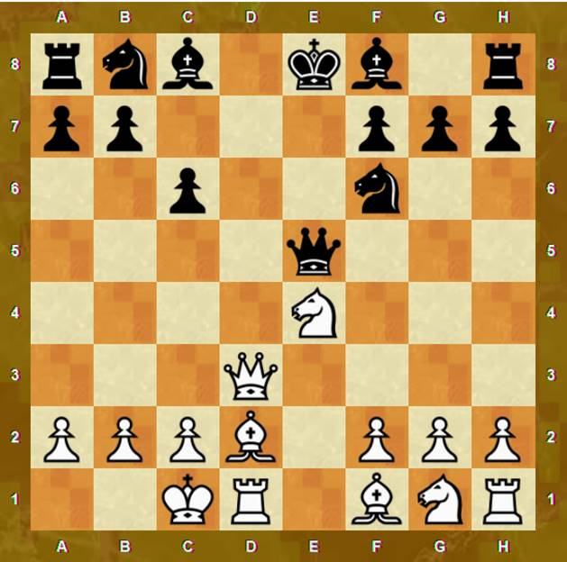

Черным нельзя брать коня на e4.

8. … К:e4 (8. … Ф:e4 9. Лe1, выигрывая ферзя).

9. Фd8+ Кр:d8 10. Сg5++, и мат следующим ходом. (10. … Крe8 11. Лd8Х или 10. … Крc7 11. Сd8Х).

**Партия 7**

1. e4 c6 2. d4 d5 3. Кc3 de 4. К:e4 Кf6 5. Кg3 h5 6. Сg5 (Неудачный ответ на угрозу черных. Сильнее 6. h4 или 6. Фd3).

6. … h4 7. С:f6 (7. К3e2, несмотря на некоторые неудобства, было бы лучше).

7. … hg 8. Сe5.

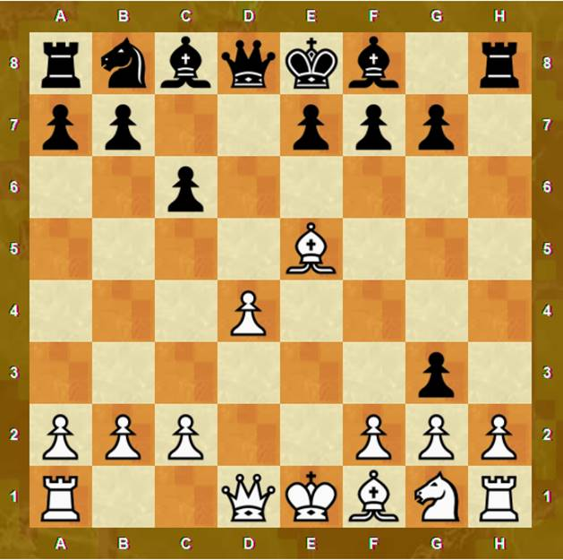

Белые полагают, что им удалось обезвредить пешку на g3, усилив контроль

над полем h2 (грозило 8. … Л:h2 gh), но противник находит красивую выигрышную комбинацию.

8. … Л:h2 9. Л:h2 9. … Фa5+ 10. c3 Ф:e5+ (кульминационный момент в плане черных).

11. de gh. Черные выигрывают – пешка проходит в ферзи.

**Партия 8**

1. e4 c6 2. d4 d5 3. Кc3 de 4. К:e4 Кf6 5. К:f6+ gf 6. g3 Фc7 7. Кf3 Сg4 8. Сf4 (сильнее 8. Сg2 e5 9. Фd3).

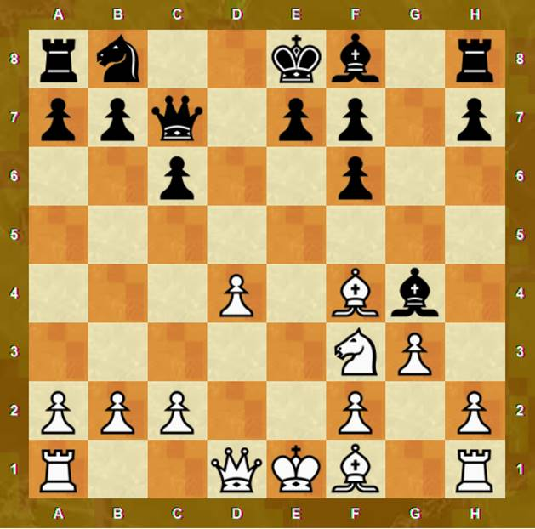

8. … e5 9. de (в случае 9. Сe3 черные после 9. … e4 выигрывают коня).

9. fe 10. С:e5 Фe7 (Еще одна связка, и черные выигрывают. Нет защиты от 11. … С:f3 12. Ф:f3 Ф:e5+ и белые остаются без фигуры).

**Партия 9. Ботвинник – Шпильман (1935)**

1. e4 c6 2. d4 d5 3. ed cd 4. c4 Кf6 5. Кc3 Кc6 6. Сg5 6. … Фb6 (сильнее 6. … e6).

7. cd Ф:b2.

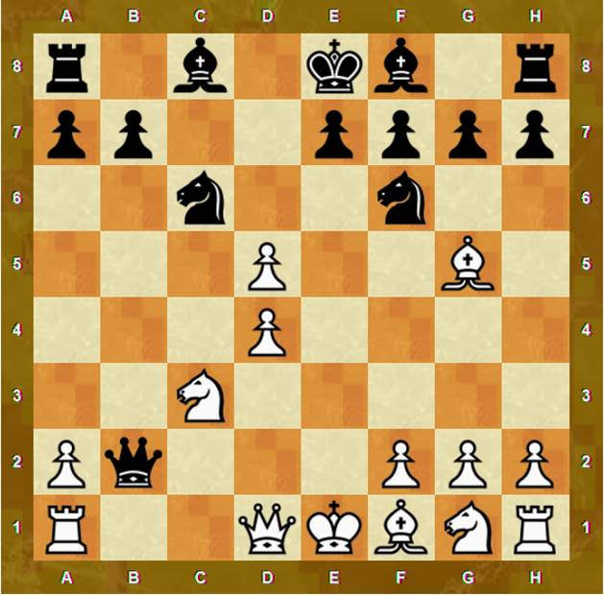

Белые не закончили развитие и начинают опасную охоту за пешками.

8. Лc1 Кb4 9. Кa4 Ф:a2 10. Сc4 Сg4 11. Кf3, и белые выигрывают, по меньшей мере, фигуру. (11. … Фa3 12. Лc3 Кc2+ 13. Ф:c2).

**Партия 10**

1. e4 c6 2. d4 d5 3. ed cd 4. c4 Кf6 5. Кc3 Кc6 6. Кf3 g6 7. Сg5 Кe4.

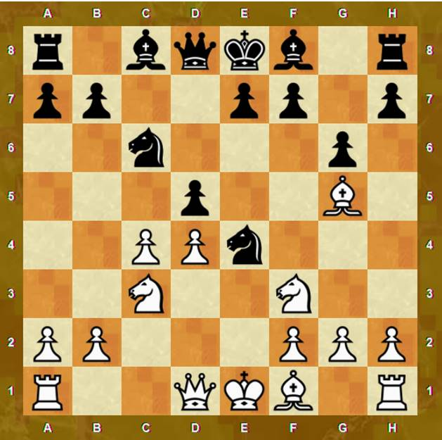

Белые, продолжая 8. cd К:c3 9. bc Ф:d5, получали небольшой перевис, но они неосмотрительно погнались за пешкой.

8. К:d5 К:g5 9. К:g5 e6, и черные выигрывают фигуру. (10. Фf3 Ф:g5 11. Кc7+ Крd8 12. К:a8 Сb4+, и черные выигрывают).

**Партия 11**

1. e4 c6 2. d4 d5 3. ed cd 4. Кc3 Кf6 5. Кf3 Сg4 6. h3 С:f3 7. Ф:f3 e6 8. Сd3 Кc6  
9. Сe3 Фb6 (ошибочный план выигрыша пешки) 10. 0-0.

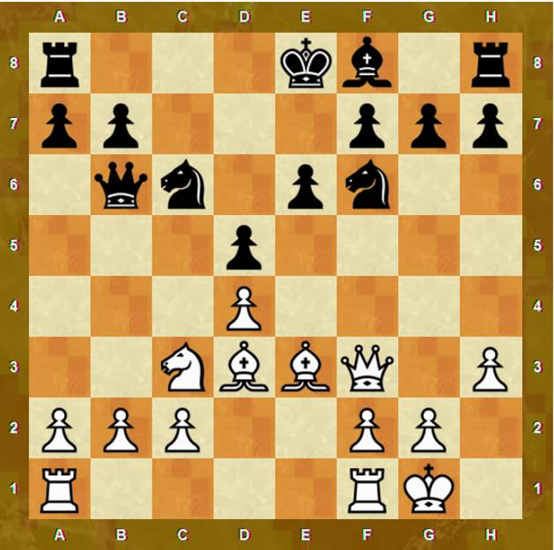

Белые проигнорировали атаку черных.

10. … К:d4 (нельзя 10. … Ф:b2 из-за 11. Кb5 с угрозой выигрыша ферзя после 12. Лfb1, а также ладьи посредством 12. Кc7+).

11. Фf4 Сc5 12. Кa4 Фc6 13. К:c5 Ф:c5 14. С:d4, выигрывая фигуру.